**Letnie stylizacje do pracy - porady**

**Zbliża się lato, a Ty nie wiesz w jakie ubrania warto zainwestować, aby czuć się wygodnie, elegancko i zwiewnie? Polecimy, jakie letnie stylizacje do pracy sprawdzą się najlepiej!**

**Jakie letnie stylizacje do pracy warto wybrać?**

Zastanawiasz się co w tym sezonie będzie modne? Wybierając się do sklepu odzieżowego warto wcześniej nieco zorientować się w trendach i sprawdzić jakie ubrania już posiadamy w szafie! Sprawdź jakie **letnie stylizacje do pracy** będą top! Stawiamy na wygodę połączoną z elegancją! Przygotowaliśmy propozycję zarówno dla Pań jak i Panów.

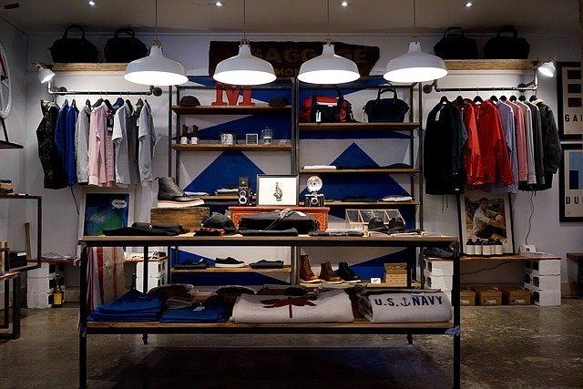

**Letnie stylizacje do pracy dla kobiet**

Jeśli w Twojej pracy obowiązuje dress code to świetnie trafiłaś! Lubimy połączenia elegancki i szyku Dlatego polecamy wybrać nie tylko czarne, klasyczne ubrania, ale też zwiewne sukienki czy tuniki. [Letnie stylizacje do pracy](https://www.visciolafashion.com/stylizacje-do-pracy-w-lato,b23.html) powinny być przede wszystkim lekkie i przewiewne. W Polsce lato potrafi dać we znaki, dlatego wybierajmy takie ubrania, które zapewnią nam maksymalny komfort w upalne dni! Możesz wybrać białą koszulę z kokardą z przody, czarne lub niebieskie spodnie, typu jeans. Pamiętaj o odpowiedni obuwiu. Doskonale sprawdzą się szpilki lub espadryle.

**Męskie letnie stylizacje do pracy**

Wiele zależy od tego, jakie zasady panują w pracy. Mając na myśli *letnie stylizacje do pracy*, Panowie najczęściej wybierają koszulki polo, które są wygodne i bardzo funkcjonalne. Na bardziej formalne wyjścia polecamy koszule. Warto wybrać taliowane kroje, które podkreślą sylwetkę. Do tego świetnie sprawdza się lekkie i przewiewne spodnie oraz buty mokasyny.

Sprawdź nasze pozostałe inspiracje modowe!